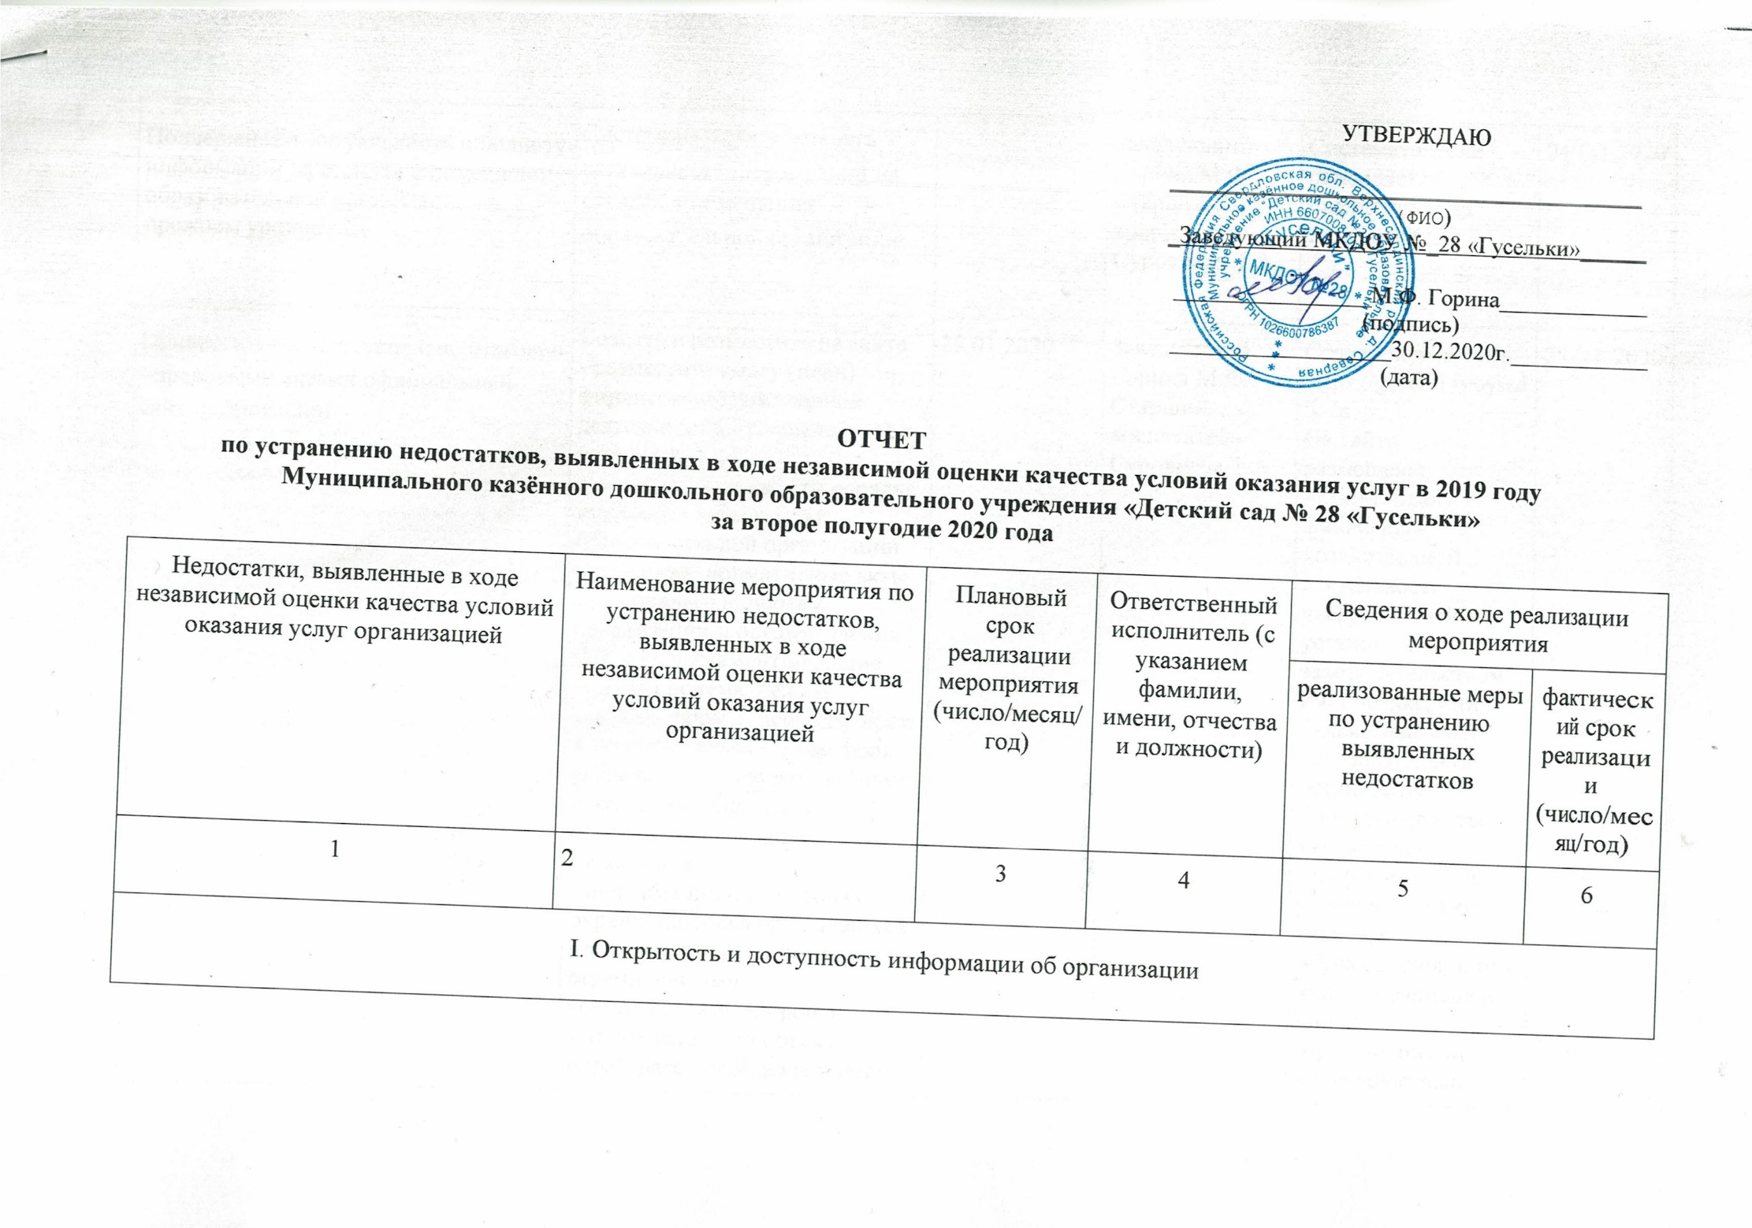

|  |  |  |  |  |  |
| --- | --- | --- | --- | --- | --- |
| Поддерживать актуальность и полноту информации на стендах в помещении образовательной организации на прежнем уровне | Систематически обновлять актуальность информации на стендах в помещении образовательной организации |  | Заведующий  Горина М.Ф.  Старший воспитатель Суровцева Т.А. | Систематически обновляется информация на стендах ДОУ | 04.02.2020 |
| Привести в соответствие с нормативно –правовыми актами официальный сайт организации | Создать и разместить на сайте :  - разместить смету (план) финансово-хозяйственной деятельности, утвержденный в установленном законодательством РФ порядке, или бюджетные сметы образовательной организации  -локальные нормативные акты по основным вопросам организации и осуществления ОД, в тч регламентирующие правила приема, режим занятий, формы, периодичность и порядок текущего контроля успеваемостии промежуточной аттестации, порядок и основания перевода, отчисления  - информацию об условиях охраны здоровья обучающихся, в том числе инвалидов и лиц с ограниченными возможностями здоровья  - информацию об объеме образовательной деятельности, финансовое обеспечение которой осуществляется за счет бюджетных ассигнований федерального бюджета, бюджетов субъектов РФ, местных бюджетов, по договорам об образовании за счет средств ФЛ и/ или ЮЛ  - информацию о поступлении финансовых и материальных средств и об их расходовании по итогам финансового года | 25.01.2020 | Заведующий Горина М.Ф.  Старший воспитатель Суровцева Т.А. | Создан новый сайт  https://gyselki.tvoysadik.ru  На сайте размещены:  - смета (план) финансово-хозяйственной деятельности, утвержденный в установленном законодательством РФ порядке, или бюджетные сметы образовательной организации  - локальные акты учреждения  - информация об условиях охраны здоровья обучающихся, в том числе инвалидов и лиц с ограниченными возможностями здоровья  - информация об объеме образовательной деятельности, финансовое обеспечение которой осуществляется за счет бюджетных ассигнований федерального бюджета, бюджетов субъектов РФ, местных бюджетов, по договорам об образовании за счет средств ФЛ и/ или ЮЛ | 25.01.2020 |
| Поддерживать актуальность информации о дистанционных способах обратной связи и взаимодействия на официальном сайте образовательной организации и их функционирование | Создать на официальном сайте организации раздел «Часто задаваемые вопросы» | 01.09.2020 | Старший воспитатель Суровцева Т.А. | Раздел «Часто задаваемые вопросы» создан на официальном сайте ДОУ | 01.10.2020 |
| Усилить работу по популяризации официального сайта bus.gov.ru на официальном сайте образовательной организации, разместив на официальном сайте | Создать и разместить на официальном сайте организации:  - ссылку на bus.gov.ru с результатами НОК  -раздел «Независимая оценка качества условий оказания услуг»  - баннер с приглашением оставить отзыв на официальном сайте bus.gov.ru (на главной странице официального сайта образовательной организации) | 29.02.2020 | Старший воспитатель Суровцева Т.А. | На официальном сайте организации размещена ссылка на bus.gov.ru с результатами НОК в разделе «Независимая оценка качества условий оказания услуг» и размещен баннер с приглашением оставить отзыв на официальном сайте bus.gov.ru | 29.02.2020 |
| II. Комфортность условий предоставления услуг | | | | | |
| Улучшить условия комфортности оказания услуг | Создать комфортную зону отдыха (ожидания), оборудованной соответствующей мебелью в групповых приемных | 31.04.2021 | Заведующий Горина М.Ф.  Заведующий хозяйством Вахрушева Е.М. | Создана зона в групповых приёмных 1 и 3 группы |  |
| III. Доступность услуг для инвалидов | | | | | |
| Повысить уровень доступности услуг для инвалидов | Актуализировать паспорт доступности ДОУ с учетом всех категорий лиц с ограниченными возможностями здоровья | 01.03.2021 | Заведующий Горина М.Ф. |  |  |
| Улучшить условия доступности, позволяющие инвалидам получать услуги наравне с другими | Создать альтернативную версию официального сайта образовательной организации в сети Интернет для инвалидов по зрению | 31.01.2020 | Заведующий Горина М.Ф. | Альтернативная версия сайта создана  На здании размещена информационная доска для инвалидов по зрению с рельефно-точечным шрифтом Брайля | 11.05.2020 |
| IV. Доброжелательность, вежливость работников организации | | | | | |
| Продолжить работу по повышению доброжелательности и вежливости работников | Проведение мероприятий (открытых занятий, мастер классов, круглых столов и др) по вопросам построения в учреждении психологических и комфортных условий для всех участников образовательных отношений |  | Заведующий Горина М.Ф.  Старший воспитатель Суровцева Т.А. | Проведены мероприятия:  - круглый стол по вопросам взаимодействия с родителями.  - совместные  выставки Мастерская «Деда Мороза»  - выставка «Военной техники»  - спортивная игра «Зарница»  Информация размещена на сайте ДОУ | 25.02.2020 |
| V. Удовлетворенность условиями оказания услуг | | | | | |
| Поддерживать на прежнем уровне условия оказания услуг | Проведение мероприятий, направленных на популяризацию и освещение деятельности образовательной организации на информационных стендах и официальном сайте Организация занятий дистанционно | 31.12.2020 | Заведующий Горина М.Ф.  Старший воспитатель Суровцева Т.А. | Весь период деятельность освещалась на сайте учреждения.  Проводились занятия в дистанционном режиме.  «Пальчиковая гимнастика»  «Читаем вместе с детьми»  «Игры для детей раннеговозраста» | 30.12.2020 |
| Продолжить работу по повышению уровня удовлетворенности организационными условиями оказания услуг | Своевременно размещать информацию о достижениях и заслугах образовательной организации на официальном сайте |  | Заведующий Горина М.Ф.  Старший воспитатель Суровцева Т.А. | На официальном сайте ДОУ размещена информация о достижениях и заслугах деятельности учреждения:  - проект «Мы правнуки великой победы»  - акция «Остановить огонь»  - спортивная совместная игра с родителями «Зарница»  -результаты творческих выставок  - результаты Онлайн выставок «путешествие в космос»; «День победы»  -результат реализации проекта  Мы правнуки великой победы»  -размещен отчёт о результатах самообследования | 15.05.2020 |